BÖLÜM I DERS PLANI 2022
Dersin adı | TÜRKÇE
Sınıf | 6
Temanın Adı/Metnin Adı | MİLLİ MÜCADELE VE ATATÜRK / TÜRK ASKERİNİN CESARETİ
-MEB-  İzinsiz paylaşmayınız.  Konu   | 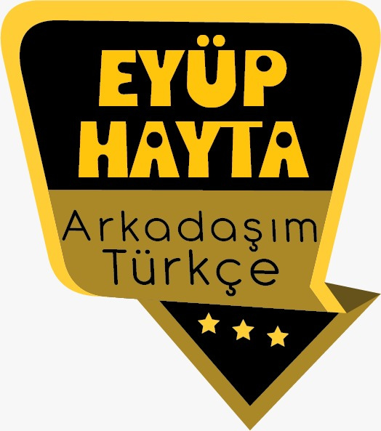  - Anlatıcı türleri  - Olay örgüsü  - Ana fikir  - Yabancı kelimelere Türkçe karşılıklar  - Özet  - Başlık  - Olaya dayalı metinlerin özellikleri  - Deyimler  - Atasözleri
Önerilen Süre | 40+40+40+40+40+40 (6 ders saati)

BÖLÜM II
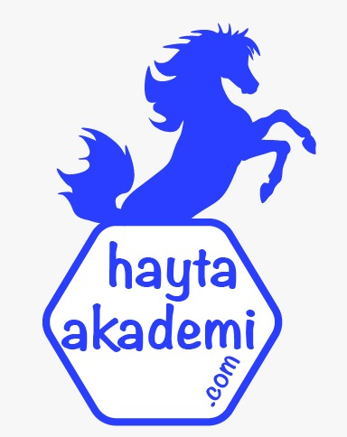  Öğrenci Kazanımları /Hedef ve Davranışlar 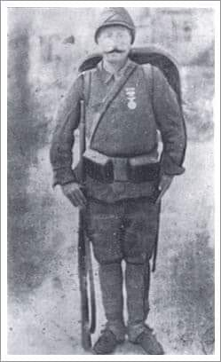 | OKUMA  T.6.3.1. Noktalama işaretlerine dikkat ederek sesli ve sessiz okur.  T.6.3.5. Bağlamdan yararlanarak bilmediği kelime ve kelime gruplarının anlamını tahmin eder. a) Öğrencilerin tahmin ettikleri kelime ve kelime gruplarını öğrenmek için sözlük, atasözleri ve deyimler sözlüğü vb.araçları kullanmaları sağlanır. b) Öğrencinin öğrendiği kelime ve kelime gruplarından sözlük oluşturması teşvik edilir.  T.6.3.17. Metinle ilgili soruları cevaplar. Metin içi ve metin dışı anlam ilişkileri kurulur.  T.6.3.19. Metnin konusunu belirler.  T.6.3.20. Metnin ana fikrini/ana duygusunu belirler.  T.6.3.21. Metnin içeriğine uygun başlık belirler.  T.6.3.22. Metindeki hikâye unsurlarını belirler. Olay örgüsü, mekân, zaman, şahıs ve varlık kadrosu, anlatıcı üzerinde durulur.  T.6.3.23. Metinde ele alınan sorunlara farklı çözümler üretir.  T.6.3.30. Görsellerle ilgili soruları cevaplar.  ATATÜRKÇÜLÜK  I. ATATÜRK’ÜN HAYATI  Konu: İçinde yaşadığı sosyal ortam  1. Atatürk’ün hayatıyla ilgili olay ve olguları açıklar.  Açıklama: Atatürk’ün hayatını konu alan bir metin okunarak/dinlenerek/izlenerek Atatürk’ün çocukluk döneminde içinde bulunduğu toplumun sosyal ve kültürel durumu açıklanır.  KONUŞMA  T.6.2.1. Hazırlıklı konuşma yapar. Öğrencilerin verilen bir konu hakkında görsellerle destekleyerek kısa sunum hazırlamaları ve prova yapmaları sağlanır.  T.6.2.3.Konuşma stratejilerini uygular. Serbest, güdümlü, yaratıcı, hafızada tutma tekniği ve kelime kavram havuzundan seçerek konuşma gibi yöntem ve tekniklerin kullanılması sağlanır.  T.6.2.5. Kelimeleri anlamlarına uygun kullanır.  T.6.2.6. Konuşmalarında uygun geçiş ve bağlantı ifadelerini kullanır. Ama, fakat, ancak, lakin, bununla birlikte ve buna rağmen ifadelerini kullanmaları sağlanır.  YAZMA  T.6.4.3. Hikâye edici metin yazar.  T.6.4.4. Yazma stratejilerini uygular. Güdümlü, serbest, kontrollü, tahminde bulunma, metin tamamlama, bir metni kendi kelimeleri ile yeniden oluşturma, boşluk doldurma, grup olarak yazma gibi yöntem ve tekniklerin kullanılması sağlanır.
Ünite Kavramları ve Sembolleri/Davranış Örüntüsü | Çanakkale, vatan, şehit, bayrak, Bigalı Mehmet Çavuş, özveri, TDK, ana fikir…
Güvenlik Önlemleri (Varsa):
Öğretme-Öğrenme-Yöntem ve Teknikleri | Soru-cevap, anlatım, açıklamalı okuma ve dinleme, açıklayıcı anlatım, inceleme, uygulama
Kullanılan Eğitim Teknolojileri-Araç, Gereçler ve Kaynakça  * Öğretmen * Öğrenci | İmla kılavuzu, sözlük, deyimler ve atasözleri sözlüğü, EBA, Çanakkale ile ilgili dergi haberleri, gazete kupürleri…
• Dikkati Çekme | -Atalarımızla neden gurur duymalıyız?  -Türk askerinin özellikleri nelerdir?  -Askerimize neden Mehmetçik denilmektedir?  -Atatürk “Türk çocuğu atalarını tanıdıkça daha büyük işler yapmak için kendinde kuvvet bulacaktır.” sözüyle ne anlatmak istemiştir?  Cevap: Mustafa Kemal, gelecek nesillere çok önem verirdi. Bu nedenle çocuklarla ve gençlerle özel olarak ilgilenmiştir. Çok önemli nasihatler etmiştir. Türk Çocuğu hakkında konuşmalar yapıp sözler söyleyerek eğitimin ve karakterli olmanın önemini vurgulamıştır.  Türk çocuğu atalarını tanıdıkça daha büyük işler yapmak için kendinde kuvvet bulacaktır sözü, çocukların geçmişteki tarihi şahsiyetlerden ilham alarak harekete geçmesini sağlayacak temel özelliklerin var olduğunu ve bu özelliklerin genetik olarak da nesiller boyu devam ettiğini söylemektedir. Geçmişten ilham alarak hareket etmek çocukların en önemli tarih kazanımlarından biri olacaktır, demek istemiştir.  “Türk olmak zordur çünkü dünya ile savaşırsın. Türk olmamak daha zordur çünkü Türk ile savaşırsın.﻿”
• Güdüleme  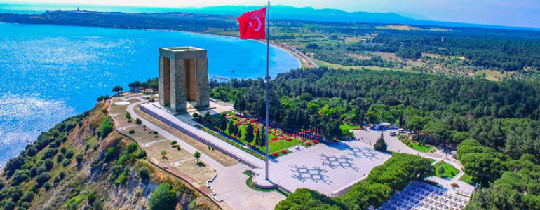 | Bu dersimizde “TÜRK ASKERİNİN CESARETİ” adlı metni işleyeceğiz. Sevgili Çocuklar, Atatürke göre; Tarihteki başarılarda Türk yetenek ve gücü saklıdır. Türk başarılarının ortaya çıkartılıp, bu bilinç Türk çocuklarınca öğrenilmelidir. Türk çocuğu ihtiyaç duyduğu motivasyonu, atılım gücünü tarihinden alabilecektir. Türk çoçuğu atalarının başarılarını ve kahramanlıklarını öğrenecek aynı kandan geldiğini bilerek özgür, boyun eğmeyen Türk çocukları yetişecektir.  Bağımsızlık duygusunu, bilincini ve şuurunu atalarının bağımsız özelliğinden alacaklar, hiç bir millete boyun eğmeyeceklerdir. Türk çocuğu atalarından bağımsızlık ve başka milletlere boyun eğmeme özelliği almalıdır. Hayatı boyunca özgür ve hür olmalıdır.  Türk ordusunun varlığı, Türk milletinin birlik ve beraberliği için bir güvencedir. Türk ordusu, Türk gücünün ve kabiliyetinin gösterilme biçimidir. Türk milleti vatanseverliğini yaptığı askerlikle göstermektdir. Türk milleti Türk ordusunun kahramanlığına güvendiği için rahat yaşar ve uyur. Türk ordusu tarihinde aldığı şanlı zaferler, Türk milleti için bir güvencedir.  Türk ordusunun özellikleri:  – Türkler sefer sırasında sabırlıdır, zorluklara dayanıklıdır. Zor şartlara tahammül eder. İktisatlıdır, varlıklarının çok dikkatli kullanır.  -Yardımseverdir.  –Azmi ve gücü bütün zorlukları yener.  -Türk ordusu inançlıdır. Türk ordusu kutsallarına sonuna kadar inanır. Şehit olma arzusu ile hiç bir tereddüte düşmeden hayatını vatanına armağan eder.  – Türk ordusu düzenlidir.  – Türk ordusu, disiplinlidir. Üstlerinin emirlerini sorgulamaz gereğini yapar. Disipline ve düzene uyar.  – Türk ordusu, kanaatkardır.  – Türk ordusunun savaşma yeteneği gelişmiştir.
• Gözden Geçirme | Bu dersimizde Türk askerinin özelliklerini öğreneceksiniz.
• Derse Geçiş

“TÜRK ASKERİNİN CESARETİ-Çanakkale Türküsü” video
“TÜRK ASKERİNİN CESARETİ-Türk beklenilendir” video
“TÜRK ASKERİNİN CESARETİ-Çanakkale Zaferi’nin görüntüleri” video

Dinleme metinlerine şu linkten:

https://drive.google.com/drive/folders/1LggkmZzpqKzSbeE6XTBLiEqKT68AvmuI

Aşağıdaki linkten de içerik videolarını indirebilirsiniz.

https://yadi.sk/d/g63VmcsYQd6DHw

- Dikkati çekme sorusu sorulduktan sonra öğrencilerden metnin içeriğini tahmin etmeleri istenecek.
- Metnin başlığı hakkında öğrenciler konuşturulacak.
Metnin içeriği öğrenciler tarafından tahmin edilecek.(Metinde neler anlatılmış olabilir?)
Parçanın başlığı hakkında öğrencilere soru sorulacak(Bu parçada ne anlatılmış olabilir?)
- Güdüleme ve gözden geçirme bölümü söylenecek.
- Parça öğretmen tarafından örnek olarak okunacak.
- Öğrenciler tarafından anlaşılmayan, anlamı bilinmeyen kelimeler metnin üzerine işaretlenecek

Mehmetçik | İntiba | Nişan
Bahtiyarlık | Siper | Nazik
Teğmen | Feryat | Rütbe

Teğmen: Orduda rütbesi asteğmenle üsteğmen arasında olan, takım komutanlığı yapan subay, mülazım
Mehmetçik: Türk askerine sevgi duygusu ile verilen ad
Siper: Korunulacak, arkasına, altına veya içine girerek saklanılacak yer
Rütbe: Subay, astsubay ve polislerin sahip olduğu derece, mevki

Anlaşılmayan, anlamı bilinmeyen kelimelerin anlamı ilk önce sözcüğün gelişinden çıkarılmaya çalışılacak. Anlamı sözlükten bulunacak, öğrenciler tarafından önce tahtaya sonra kelime defterlerine yazılacak.
- Öğrencilere 5-8 kelimeden oluşan cümleler kurdurularak, bilinmeyen kelimeler anlamlandırılacak.
- Yanlış telaffuz edilen kelimeler birlikte düzeltilecek.

1.Etkinlik yapılacak.

A) Metinden alınan aşağıdaki kelimelerin anlamlarını tahmin ederek yazınız.
nişan: Hedefi vurmak için silah, ok vb.ne gerekli doğrultuyu verme
Mehmetçik: Türk askerine sevgi duygusu ile verilen ad
rütbe: Subay, astsubay ve polislerin sahip olduğu derece, mevki
bahtiyar: Mutlu
intiba: İzlenim
siper: Askerlerin savaşta vurulmamaları ve rahat ateş edebilmeleri için kazılmış, üstü açık hendek
feryat: Haykırış, çığlık
cesaret: Güç veya tehlikeli bir işe girişirken kişinin kendinde bulduğu güven
nazik: Başkalarına karşı saygılı davranan
hayret: Beklenmedik, garip bir şeyin sebep olduğu şaşkınlık, şaşırma

2.Etkinlik yapılacak.

Aşağıdaki soruları metinden hareketle cevaplayınız.
1. Metinde geçen olaylar kimin ağzından anlatılmaktadır?
Avustralya Genel Valisi olan Lord Casey (Lord Keyzi)
2. Avustralyalı komutanın Türk askerlerini sevmesini ve onlara hayran olmasını sağlayan olay nedir?
Savaş sırasında iki cephe arasında kalan bir İngiliz subayını, askerlerimizden birinin büyük bir cesaretle siperinden çıkıp, yüzbaşıyı omuzlayıp düşman cephesine taşıdıktan sonra geri dönmesi.
3. Türk askeri, kendi hayatını tehlikeye atarak İngiliz Yüzbaşı’ya niçin yardım etmiş olabilir? Anlatınız.
Türk askeri merhametli ve cesurdur. O sırada orada bir düşman değil, yaralı bir insan söz konusudur. Askerimiz de bunun bilincinde olduğu için Yüzbaşı’ya yardım etmiştir.
4. Yaralı hâlde yatan İngiliz Yüzbaşı’ya Türk askerleri ateş etmeye devam etseydi, hatırayı anlatan Avustralyalı komutanın Türk askerine bakışı nasıl olurdu? Açıklayınız.
Aslında savaş alanında olması gereken Yüzbaşı’nın durumuna bakmadan ateş edilmesidir. Fakat biz Türkler merhametli olduğumuz için bu olay yaşanmıştır. Eğer Türk askerleri ateşe devam etselerdi, Avusturyalı komutanın Türk askerine bakışı, daha önce de olduğu gibi düşmanca olurdu.
5. Olayın yaşandığı cephede bir asker olsaydınız İngiliz Yüzbaşı’yı kurtaran cesur asker, sipere döndüğünde ona neler söylerdiniz?
“Allah senden razı olsun.” derdim.
6. Bu metni siz yazmış olsaydınız metne hangi başlığı koyardınız?
Savaş Alanından Bir Anı
3.Etkinlik yapılacak.

Aşağıdaki hikâye haritasını “Türk Askerinin Cesareti” metninden hareketle doldurunuz.
Kahramanlar
Türk askeri, Avusturyalı Subay, İngiliz Subay
Olay
İki cephe arasında kalan düşman komutanının bir Türk askeri tarafından kurtarılıp, düşman cephesine teslim etmesi.
Yer
Arıburnu Cephesi
Zaman
Çanakkale Savaşı zamanı
Konu
Türk askerinin cesaret örneği
Ana Fikir
Türk askeri tüm savaşlarda cesareti ve merhameti ile örnek olmuştur.

4.Etkinlik yapılacak.

A) Çanakkale Savaşı’nda komutan olduğunuzu ve taarruza geçmeden önce askerlerinize bir konuşma yapacağınızı hayal ediniz. Konuşma metninize etkileyici bir hitap ifadesiyle başlamayı unutmayınız. Metninizde “özveri, sorumluluk, bayrak, vatan, bağımsızlık, şehitlik” kelimelerini kullanınız.
(örnektir)
Askerlerim,
Sonunda kutlu güne ulaştık. Ben inanıyorum ki bugün, bu savaşın bittiği gün olacak. Bundan eminim. Nasıl eminim? Çünkü Türk askeri, yani sizler, vatan koruma sorumluluğuyla, büyük özverilerle cephelerdeki yerlerinizi aldınız. Çünkü Türk askeri bayrağını, vatanını, bağımsızlığını namus bilir. Çünkü Türk askeri şehit olmayı şeref bilir. Çünkü Türk askerinin kahramanlıkları dillere destandır. Çünkü ben buradaki gözlerin hiç birinde korku görmüyorum. Aksine, hepinizin gözlerinden cesaret fışkırıyor. İşte, bu yüzden eminim ki bugün şehit de olsak, gazi de olsak, muzaffer de olsak zafer bizimdir. Allah yardımcımız olsun.
5.Etkinlik yapılacak.

Arıburnu Cephesi’nde savaşan ve İngiliz Yüzbaşı’nın yardım çağrısını duyan Türk
askerleri arasında nasıl bir konuşma geçmiş olabilir? Öğretmeninizle oluşturacağınız grubunuzla karşılıklı konuşma metni yazarak bu konuşmayı sınıfta canlandırınız. Canlandırma sırasında beden dilinizi etkili bir şekilde kullanınız.
Bu etkinlik sınıfta yapılacaktır.
6.Etkinlik yapılacak.

Aşağıdaki yüz ifadelerini inceleyiniz. Bu yüz ifadelerinden hangisi, Arıburnu
Cephesi’nde yaralanan Yüzbaşı’nın sipere getirilmesini emreden İngiliz Komutan’ın takındığı yüz ifadesi olabilir?
1. resim Yüzbaşı’nın takındığı yüz ifadesi olabilir.

DİL BİLGİSİ
-Olaya dayalı metinlerin özellikleri hatırlatılacak.
-Anlatıcı ağızları hakkında bilgi verilecek.

Diğer metnin hazırlık çalışması verilecek.
( Mustafa Kemal Atatürk ile ilgili bir anı yazınız.)

BÖLÜM III
Ölçme-Değerlendirme
• Bireysel öğrenme etkinliklerine yönelik Ölçme-Değerlendirme  • Grupla öğrenme etkinliklerine yönelik Ölçme-Değerlendirme  • Öğrenme güçlüğü olan öğrenciler ve ileri düzeyde öğrenme hızında olan öğrenciler için ek Ölçme-Değerlendirme etkinlikleri | - Çanakkale Savaşı hakkında neler biliyorsunuz?  - Seyit Onbaşı kimdir?  - Mehmetçik adı nereden gelmektedir?  - Aşağıdaki parçalarda kaçıncı kişi anlatımı yapılmıştır?  1-Kimse farkına varmadan evden çıktım. Doğruca alet edevatın bulunduğu depoya gittim. Duvara yaslı duran kazmayı kaldırıp ağırlığına baktım. İmkanı yok, bunu götüremezdim.Çok ağırdı. Küçük keser de aynı görevi görürdü. Aradığım keseri buldum. Depodan çıktım…  2- Yazdan kalma bir gündü. Güneş, insanın içini ısıtıyordu. Cemil, sahilde oturmuş, dalgaların sesini dinlerken üstünden hızla geçen martıların çığlığı andıran sesiyle irkildi. Yerinden doğrulup izlemeye koyuldu. Martılar deniz üzerinde iyice süzüldükten sonra suya ani dalışlar yapıyor, küçük balıklar ustaca avlıyordu…
Dersin Diğer Derslerle İlişkisi | Okurken sesli okuma kurallarına, yazarken imla ve noktalamaya diğer derslerde de dikkat etmeleri sağlanır.

BÖLÜM IV
Plânın Uygulanmasına İlişkin Açıklamalar

Türkçe Öğretmeni tunghay@gmail.com

Okul Müdürü

MEHMETÇİK ADI NEREDEN GELİYOR?
Türk Milleti için ölüm-kalım savaşı olan Çanakkale Savaşı'nda Bigalı Mehmet Çavuş da cephededir. İtilaf Devletleri deniz savaşları sırasında 4 Mart 1915'de ilk olarak karaya asker çıkarmayı dener. Deniz tarafına, karşıyı geniş bir açıdan görebilecek şekilde yerleşmiş olan Bigalı Mehmet Çavuş komutasındaki 20 Türk askerinin elinde sadece el bombası ve tüfekleri vardı...
Karaya çıkan İngiliz askerleriyle Mehmet Çavuş'un takımı arasında, 3 saat devam eden şiddetli bir çatışma yaşanır.
Seddülbahir Kalesi içerisinde bulunan Mehmet Çavuş'un askerleri sürekli yer değiştirip, ateş ederek sayılarını çok gösterdiler. Bu nedenle teknelerde bekleyen İngiliz askerlerinin tamamı karaya çıkamadı.
Bir ara Mehmet Çavuş’un tüfeğinin mekanizması işlemez olur. Tüfeğini yere atarak istihkam küreğini eline alır, düşman üzerine kürekle saldırır... (bazı kaynaklarda taşla saldırır demektedir fakat genel görüş kürekle saldırdığı yönündedir)
Üç saat sonunda İngilizler 23 ölü, 35 yaralı ve 4 kayıpla gemilerine geri dönerler.
19. Tümen Komutanı Yarbay Mustafa Kemal, Çanakkale Müstahkem Komutanlığına gönderdiği raporunda Mehmet Çavuş’un madalyayla veya başka biçimde ödüllendirilmesini ister.
Mehmet Çavuş Gümüş Harp madalyası ile ödüllendirilir.
Mehmet Çavuş’un kahramanlığı, kürekle düşmana saldırması ve askerleriyle beraber başarılı olması, her yerde büyük bir gurur ve kıvanç kaynağı olur. İstanbul gazeteleri ondan bahsederler.
Bigalı Mehmet Çavuş, Çanakkale Savaşı'nın kamuoyuna adı açıklanan ilk kahramanıdır.
Türk askeri, Bigalı Mehmet Çavuş ve kahramanlığından ilhâm alınarak, o günden sonra Türk Milleti tarafından "Mehmetçik" diye anılacaktır.
...
16 yıl askerlikten sonra hayatına kaldığı yerden devam etmeye çalışır. Geçimini sağlayabilmek için çiftçilik yapmaya başlar. Anne ve babasının Bulgaristan’dan getirdikleri geçim kaynağı olan ipek böcekçiliğini de yapar. Bu şekilde kendisinin ve ailesinin geçimini sağlar.
Kendisine bizzat Atatürk tarafından teklif edilen maddi yardımları; "Ben vatanım için savaştım, para için savaşmadım” diyerek reddeder.

